同 济 大 学
大学生创新实践训练计划
(SITP11)

申 请 书

项目名称： 基于OBD的车辆状况监控
及车主行为分析系统
申请单位： 软件学院
项目负责人： 马致远
起止年限： 2016年5月- 2016年7月

同济大学大学生创新实践训练计划申请表

项目名称 |  | 基于OBD的车辆状况监控及车主行为分析系统
申请经费 |  | 3000元 |  | 起止时间 | 2016年5月-2016年7月
申请人或申请团队 | 姓名 | 年级 | 所在院系、专业 | 联系电话 |  | E-mail
申请人或申请团队 | 王雨晴 | 大三 | 软件学院  软件工程 | 18117348946 |  | 863623756@qq.com
申请人或申请团队 | 马致远 | 大三 | 软件学院  软件工程 | 17717090597 |  | 350046243@qq.com
申请人或申请团队 | 豆雨桐 | 大三 | 软件学院  软件工程 | 15221399767 |  | 511599737@qq.com
导师 | 姓名 | 范鸿飞 |  | 职务/职称 |  | 助理教授
导师 | 电话 | 021-69589976 |  | E-mail |  | fanhongfei@tongji.edu.cn
- 申请理由（包括自身具备的知识条件：自己的特长、兴趣等）
家用汽车在人们的生活中扮演者越来越重要的角色。但是，许多车主却对爱车的健康状况一无所知，也对自己的驾驶习惯毫无头绪，这些不良驾驶习惯给自己和他人造成了极大的安全隐患，危害着我们的社会。
因此，为了给驾驶者提供更多车辆的健康数据以及针对性的驾驶建议，加之我们对安卓应用开发和.net技术的经验以及对车辆OBD模块的兴趣，现计划开发一套基于OBD的车辆状况监控与车主行为分析系统。通过OBD得到车辆实时的数据，及时反馈给车主，并且利用所学的数据挖掘的知识对所得数据进行分析，生成车主的驾驶行为报告，给出针对性的驾驶建议。帮助车主更加了解自己的爱车，也帮助他们养成更好、更安全的驾驶习惯。

- 项目方案
整体架构：
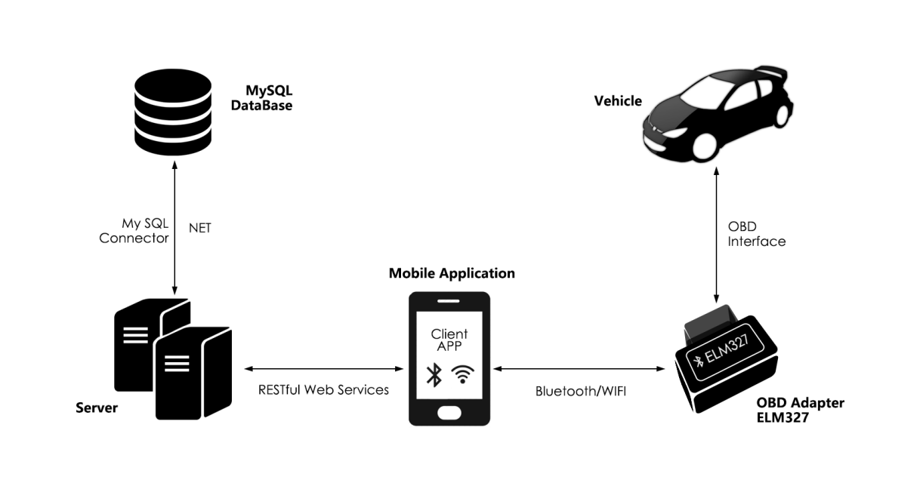
client主要负责：
1) 将车辆实时数据显示给用户。
2) 把汽车数据和用户行为数据传输给server分析。
3)接收server端提供的分报告并展示。
server主要负责：
1) 接受来自client的数据；
2)分析数据，并提供数据服务给用户（多种角色用户，主要有用户、保险公司、服务提供商三方）。

- 创新与特色
1. 经过我们的调研，发现市面上现有的基于obd的app都一般都只提供实时数据显示以及故障诊断码的查询服务，几乎没有对车辆数据进行分析的服务，所以在这一点上我们有了很大的创新。通过数据分析我们可以帮助车主改善驾驶行为，进而改善交通状况。
2. 环保。第二代车载诊断系统（OBD-II）可通过实时监测汽车在使用过程中与控制排放有关的零部件状态，从而在汽车排放污染物超过排放标准的 1.5 倍时报警灯亮，并提醒驾驶员需要对车进行检修，以确保汽车时刻处于绿色环保状态。 通过OBD 系统和新标准的共同作用，更好地达到了控制污染的目的，帮助改善大气环境。

- 预期成果
Android手机用户或windows phone用户通过下载app注册，连接到自己汽车的obd，在手机app上获得关于汽车状态信息、驾驶行为习惯报告等，并通过实时仪表及时收到警报。可节省耗油，形成安全意识并改善驾驶习惯。

- 项目进程安排
2016年4月20日-5月1日 需求分析
2016年5月2日-5月12日 系统设计，包括用户界面设计，客户端与服务端接口设计，客户端模块接口设计，数据库表设计
2016年 5月13日-6月30日 开发系统，包括代码的编写以及代码的单元测试。
2016年7月1日-7月10日 项目进行集成测试并部署。
2016年7月11日-7月15日 准备项目的展示和答辩。

经费预算
经费来源 | 资助经费：3000 | 自筹经费：
支出项目 |  | 支出（元）
OBD接口 |  | 500
成员交通费 |  | 1500
租车测试 |  | 1000
总计（元）：
导师意见：
该项目蕴含大量的创新点，设计的功能全面、合理，方案可行，计划严谨。项目组成员的综合素质优异，具备必要的知识储备与实际能力。本人赞同项目计划的全部内容，并将与项目组成员密切合作，提供必要的指导与协助，积极推动项目的进展。

签名： 年 月 日
学院意见：

签名盖章： 年 月 日
平台意见：

签名盖章： 年 月 日
学校意见：

签名盖章： 年 月 日

